**נושא המחקר:**

**למידת מושגים גיאומטריים דרך הבניית הגדרות קולקטיביות במסגרת התמודדות בניתוח אירועים מתמטיים בקרב סטודנטים המתכשרים להוראה בכיתות א'-ב' במכללה לדוברי ערבית**

**Learning geometrical concepts through collective definitions construction's within engagement of mathematical cases analysis among first and second grades prospective teachers who learn at arabic speakers college**

1. תקציר

הגיאומטריה נחשב לתחום קשה בקרב מורי המתמטיקה בכלל ובקרב מורים למתמטיקה לכיתות א'-ב' בפרט. כך שממצאי המחקרים מצביעים על ידע מועט יותר בקרב מורים לכיתות א'-ב' בהשוואה למורים בכיתות בגילאים מתקדמים יותר. על אף ממצאים אלה העניין המחקרי במורי המתמטיקה לכיתות א'-ב' מועט מאוד וגם תוכניות לטיפוח הידע בקרב סטודנטים המתכשרים להוראה בכיתות א'-ב' כמעט ולא מוצעות.

המחקר הנוכחי יציע, יציע תהליך הוראה-למידה אשר יכלול רצף אירועים מתמטיים המתייחסים להגדרות של מושגים, דמויי מושג ודוגמאות ואי-דוגמאות בגאומטריה. וייערך במטרה: (א) לבדוק את השפעת ההתמודדות בניתוח אירועים מתמטיים מבוססי שיח טיעוני על הבניית ידע בגאומטריה בקרב סטודנטים המתכשרים להוראה בכיתות א'-ב' במכללה לדוברי ערבית. (ב) לבחון מאפייני תהליך הלמידה והמעבר מהבנות אישיות להגדרות מושגים גיאומטריים להבנות קולקטיביות בקרב סטודנטים המתכשרים להוראה בכיתות א'-ב' במכללה לדוברי ערבית?.

המחקר ייערך בקרב כ-25 סטודנטים המתכשרים להוראה בכיתות א'-ב' הלומדים באחת המכללות להכשרת מורים דוברי ערבית בארץ. הנבדקים ישתתפו שהיא חלק מקורס להוראת גאומטריה המיועד סטודנטים המרחיבים את הסמכתם להוראה בכיתות א'-ב'. הדיונים באירועים המתמטיים והניתוח ייערכו במליאת הכיתה. הנתונים יאספו באמצעות *משימות כיתתיות התחלתיות, שאלון מסכם* *ותצפיות* הכוללות תיעוד דרך קלטות וידאו למשתתפים במהלך התמודדותם בניתוח אירועים מתמטיים. למחקר המוצע צפוי להיות תרומות עיקריות: א) הרחבת הידע הקשור לתהליך הבניית ידע בגיאומטריה בקרב סטודנטים המתכשרים להוראה בכיתות א'-ב'. ב) לממצאי המחקר עשויות להיות השלכות לתהליך הכשרת מורים להוראת גאומטריה בכיתות א'-ב' במיוחד בחברה הערבית.

1. מבוא

מורים למתמטיקה בכיתות א'-ב' נחשבים לאחראים לייסוד המתמטיקה בקרב תלמידיהם. חשיבות תפקידו של המורה והשפעתו על הישגי התלמידים במתמטיקה הודגשה כיותר מהתחומים האחרים (Boonen et al., 2014) והקשר בין רמת הידע של המורים במתמטיקה לבין הישגי תלמידיהם נמצא ואומת במחקרים שונים לאורך השנים (Sherstha, 2022; Campbell et al., 2014; Hill et al., 2005; Peterson et al., 1989;. ובאופון יותר ספיציפי, ידע בגיאומטריה ורמת החשיבה הגיאומטרית של המורים משפיעה על רמת החשיבה הגיאומטרית של תלמדיהם (Pavlovičová et al., 2022). מורים למתמטיקה בכיתות א'-ב' מוכשרים בארץ דרך שני מסלולים במכללות לחינוך, הראשון דרך החוג להוראת מתמטיקה ליסודי והשני דרך החוג לגיל הרך שמאפשר הרחבת הסמכה לכיתות א'-ב'. ממצאי מחקרים מעידים על רמת ידע לוקה בחסר בקרב מורים וסטודנטים בתחום הגאומטריה בעולם (Jones et al., 2002) בארץ (Tsamir et al., 2014) ובחברה הערבית בישראל בפרט (Shahbari, 2022)..

לנוכח הדברים לעיל, יש חשיבות רבה לטפח את ידע בגאומטריה של המורים העתידיים (Sharyn & Colleen, 2011; Tutak, 2009). הבנת הגדרות מתמטיות של מושגים נחשבה להכרחית, לרבות מורים לגיל הרך, אשר נדרשים להיות בקיאים בהגדרות מתמטיות ובזיהוי תכונות קריטיות של הצורות הגיאומטריות השונות (Hill et al., 2005). אי-לכך, עלה צורך במחקרים (Mammarella et al., 2017; Taylor et al., 2017) בפיתוח ידע מורים אלה. אחד הכלים החשובים שנעשה בהם שימוש בפיתוח ידע במהלך הכשרת מורים הוא באירועים מתמטיים (Shulman, 1992; Tirosh et al., 2019; Herbst et al., 2017), במיוחד אירועים מבוסס שיח טיעוני שיאפשרו יצירת קהילת לומדים הדנים באירועים (Flynn & Klein, 2001).

1. סקירה ספרותית

3.1 החשיבה הגיאומטריה והתפתחותה

חשיבה גיאומטרית היא היכולת של הלומדים להשתמש במושגים גיאומטריים בשיעורי מתמטיקה ותחומים שונים בחיים האמיתיים (Pavlovičová et al., 2022). התיאוריה של וואן הילה תיארה את התפתחות החשיבה הגיאומטרית אצל לומדים (Van Hiele, 1986). תיאוריה זו מורכבת מחמש רמות היררכיות: ויזואליזציה, אנליזה, סידור, דדוקציה ודיוק (Burger and Shaughnessy, 1986; Clements, 2003).

באמצעות תיאוריה זו, הזוג ואן-הילה (Van Hiele, 1986; 1999) ניסו לתת הסבר לעובדה שלומדים רבים נתקלים בקשיים בכל הקשור לתהליכים המעורבים בחשיבה גיאומטרית. קשיים אלה, נובעים מתוך אי התאמה בין רמת ההוראה לבין רמת ההבנה הגיאומטרית של הלומדים. אנו רואים כי לגבי התפתחות החשיבה הגיאומטרית, הזוג וואן הילי (Van Hiele, 1959) ברמה השלישית הלומד מבין את חשיבות ההגדרה, תפקידה והמבנה הלוגי שלה.

3.2 הגדרות בגיאומטריה

אחד המודלים המרכזיים לגבי רכישת מושגים מתמטיים הוא המודל אשר טבעו ווינר והרשקוביץ (Vinner & Hershkowitz, 1980), וטול ווינר (Tall & Vinner, 1981) המודל כולל שני מרכיבים, הראשון הגדרת המושג: התיאור המילולי-מתמטי של המושג, שהוא אוסף מילים שמטרתו לאפיין מתמטית את המושג. והשני דימוי המושג: המבנה הקוגניטיבי הכולל בתוכו את כל הדוגמאות והתהליכים הנמצאים בקוגניציה של תלמיד מסוים והקשורים במושג נתון. מבנה זה נבנה ומשתנה במהלך תקופת הלימוד, או דרך חוויותיו האישיות של הלומד. דימוי המושג יכול להיות שלם, חלקי או שאינו נכון, למעשה המושג נלמד כאשר דימוי המושג שנבנה מתאים להגדרת המושג (Vinner, 1991).

להגדרות מתמטיות ישנו תפקיד מרכזי הקשור בפתרון בעיות מתמטיות כגון בבניית משפטים והוכחות (Haj-Yahya et al.,2019; Haj-Yahya, 2021), וגם בהבנת המשמעות של המושגים המתמטיים (Okazaki, 2013). ההגדרות והדרך בה הן מוצגות לתלמידים מעצבות את הקשרים בין דימוי המושג והגדרת המושג ומהוות לכן חלק בסיסי במבנה הידע של הפרט אשר משפיע על תהליך החשיבה שלו (Tall & Vinner, 1981; Vinner & Hershkowitz, 1980).

מחקרים רבים הראו כי תלמידים רבים נתקלים בקשיים רבים במטלות בהם הם מתבקשים להגדיר מושגים מתמטיים בכלל או גיאומטריים בפרט, כמו-כן יש להם קשיים בהבנת המבנה של ההגדרה ומשמעותו (Marchis, 2012;Haj-Yahya et al.,2019; Haj-Yahya, 2021). פעילויות מתמטיות המעמידות את התלמידים בפני קונפליקט שיכול להיפתר על ידי הגדרה מתמטית מדויקת נחשבת לפעילות מומלצת (Vinner, 1991). כלומר, לנוכח הדברים לעיל, יש חשיבות רבה לטפח את הבנת מושגים בסיסיים של המורים העתידיים במיוחד לגבי הגדרה מתמטית.

3.3 ידע מורים וסטודנטים המתכשרים להוראה בגאומטריה

ממצאי מחקרים שנערכו בעולם בקרב מורים בפועל ומורים המתכשרים להוראת מתמטיקה ובדקו ידע בגיאומטריה מציגים רמות חשיבה גיאומטריות ברמות נמוכות (Pavlovičová et al., 2022) וידע לקוי בחסר הקשור למושגים שונים בגיאומטריה, מחקרים שנערכו בארץ, מחקר של צמיר ועמתיה (Tsamir et al., 2014), מחקרה של שחברי (Shahbari, 2022) אשר נערך בחברה הערבית, תוצאותיו הצביעו על רמה נמוכה בידע בגאומטריה ובמדידות בהשוואה לשאר התחומים בקרב מורים ו לכיתות א'-ב'. באופן ספיציפי מורים מתקשים בנושא צורות דו-ממדיות (כמו למשל, Fujita & Jones, 2006) וגופים (כמו למשל, Koçak et al.,2017). מחקרים רבים הראו כי למורים יש קשיים לגבי הגדרות בגיאומטריה ותפקידן. הם מתקשים להגדיר, ולהשתמש בהגדרות לזיהוי, למיון ולבנייה של דוגמאות ואי-דוגמאות של המושג. כמו למשל, תוצאות מחקר צמיר ועמיתיה (Tsamir et al., 2014) העלה כי המורות שהשתתפו במחקר הצליחו בהגדרת משולשים, אך התקשו בהגדרת מעגלים וגלילים. במחקר של פיקרגין (Pickreign, 2007) דווח שיותר ממחצית הנחקרים חשבו כי למלבן חייבות להיות שתי צלעות ארוכות יותר מהצלעות האחרות. אספקט אחר לגבי קשיים בהגדרות קשור במבנה הלוגי של ההגדרה, חאג יחיא ושותפיו (Haj-Yahya et al., 2019) דיווח על בעיית ההגדרה "הלא חסכונית", "הגדרה חסרה", או פסילת הגדרות שקולות בהגדרת המקבילית בקרב מורים.

3.4 אירועים מתמטיים

אירועים מתמטיים הם מקרים שמתרחשים בכיתת המתמטיקה ומתארים בעיות במתמטיקה, ועליהם המורה מגיב (מרקוביץ, 2003). השימוש באירועים בתהליך הכשרת המורים נחשב לכלי חשוב ושימשו חוקרים שונים לאורך השנים (Tirosh et al., 2019; Herbst et al., 2017; Shulman, 1992). העיסוק באירועים מתמטיים נמצא מועיל למורה כך שהוא חושף ומגביר את המודעות שלו לצורות החשיבה השונות אצל תלמידים ולדרכי התגובה להם (מרקוביץ, 2003). כמו כן, מאגר האירועים יהווה מאגר תקדימים שיתרמו לעבודת המורה בכיתתו (Shulman, 1992). בנוסף, מספק הזדמנות להיבנות על החשיבה המתמטית של הלומדים, כך שיעזור להם להבין טוב יותר רעיונות מתמטיים חשובים (Stockero et al., 2019). החשיבות של האירוע היא בעצם הדיון המתרחש סביבו המאפשר יצירת קהילת לומדים, דיון המתבסס על שיח טיעוני, שבו הלומדים מסבירים את הטיעון שלהם, מקשיבים, מסכימים או מתנגדים עם ההנמקה של האחר (Toulmin, 1969; 2003). לכן, המקרים צריכים להיות עשירים ומהותיים כדי לאפשר רמות מרובות של ניתוח ופרשנות, ומאפשרים לייצג הבעייתיות והמורכבות ללמד את הלומדים בהקשר כלשהו.

לנוכח הממצאים לעיל, המחקר הנוכחי יציע איך ניתן לטפח הידע הבסיסי בגיאומטריה בקרב סטודנטים המתכשרות להוראה בכיתות א'-ב' על-ידי שימוש באירועים מתמטיים.

1. שאלות המחקר

מטרת המחקר: לבחון ידע סטודנטים המתכשרים להוראה בכיתות א'-ב' במכללה לדוברי ערבית הקשור להגדרות ודימויי המושג במושגים בסיסיים נבחרים בגאומטריה (מצולעים: *משולש, מלבן וריבוע*. גופים במרחב: *גליל, חרוט ופירמידה*, קטעים במצולעים: *אלכסון*). בשאלות המחקר אנו מתכוונים למושגים בסיסיים אלה.

בהתאם למטרת המחקר, ולפי הרקע התיאורטי נוסחו השאלות הבאות:

1. איך סטודנטים המתכשרים להוראה בכיתות א'-ב' מגדירים מושגים בסיסיים נבחרים בגיאומטריה, באיזה מידה הם משתמשים בשפה מתמטית נכונה ומדויקת בהגדרות שלהם?
2. באיזה מידה יש קשר בין ההגדרות שנתנו סטודנטים המתכשרים להוראה בכיתות א'-ב' עבור המושגים הבסיסיים הנבחרים בגיאומטריה לבין הצלחתם בזיהוי צורות של מושגים אלה?
3. האם וכיצד ההתמודדות סטודנטים המתכשרים להוראה בכיתות א'-ב' בניתוח אירועים מתמטיים העוסקים בהגדרות מושגים בסיסיים נבחרים בגיאומטריה משפיעה על הבנייה מחדש להגדרות נכונות ומדויקות של מושגים אלו?
4. כיצד ההבנות האישיות של סטודנטים המתכשרים להוראה בכיתות א'-ב' בהגדרות מושגים בסיסיים נבחרים בגיאומטריה משפיעה על הבניית ההגדרות הקולקטיבית של כל הקבוצה?
5. נושאי המחקר

נושאי המחקר העיקריים: א) הגדרת מושג ודימוי מושג (ראה סעיף 3.2 הגדרות בגיאומטריה, עמ' 2 בסקירת הספרות). ב) הבניית ההגדרה באופן קולקטיבי: התרחשות ההבנייה הקולקטיבית לרעיון מתמטי, כאשר דרכי חשיבה מסוימות הופכות לנורמטיביות (Cobb et al., 2001). ניתן לקבוע מתי רעיון מתמטי מתפקד כנורמטיבי בהתבסס על מודל טולמין (Toulmin, 1969; 2003) ובהתבסס על עבודתם של החוקרים רוזמאן וסטיפן (Rasmussen & Stephan, 2008). בסעיף מס' 6.5 ניתוח ועיבוד הנתונים מוצגת הרחבה זו.

1. שיטות המחקר

המחקר המוצע הוא מחקר פעולה (לוי, 2006) המשלב המתודה האיכותנית והכמותית, המחקר יתבצע על ידי החוקרת הראשונה שלימדה קורס זה למשך שנים קודמות ובליווי שני החוקרים האחרים. המחקר מתבסס על מחקר חילוץ שנערך בשנת תשפ"ב וממצאיו הראו שלסטודנטים יש ידע לקוי בהגדרות מושגים גיאומטריים בסיסיים וכלמידה מבוססת ניתוח אירועים תורמת לבנייה ידע.

6.1 ההקשר של המחקר

## המחקר יערך במכללה לדוברי ערבית להכשרת מורים, במסגרת קורס הוראה גיאומטריה המיועד למרחיבים את הסמכתם להוראה בכיתות א'-ב. הקורס ימשך 14 מפגשים של 90 דקות כל אחד. תכני הקורס מתייחסים לארבעה תחומים בחשיבה הגאומטרית: תכונות של צורות, יחסי מקום ומרחב, טרנספורמציות וסימטריה, ויזואליזציה (נספח 1). התכנים נבנו בהתבסס על הסטנדרטים בתחום הגאומטריה עבור ילדי גן עד כיתה ב' המועצה הלאומית האמריקנית של מורי המתמטיקה- The National Council for Teachers of Mathematics [NCTM] (2000). הסטנדרטים מתארים את ההישגים המצופים בגאומטריה מתלמידם ומאפשרים בהתאם לכך למורה לדעת מה עליו ללמד בכל גיל. המחקר יערך במהלך שישה מפגשים, ויתמקד בנושאים (מצולעים: משולש, מלבן וריבוע. גופים במרחב: גליל, חרוט ופירמידה, קטעים במצולעים: אלכסון). תהליך ההוראה-למידה במהלך המפגשים יתבסס על דיונים באירועים מתמטיים, אשר מדגישים דרכי חשיבה, שגיאות נפוצות בקרב תלמידים בנושאים הנבחרים. חלק מאירועים פותחו על-סמך מחקרים קודמים (כמו, Tsamir et al., 2008), וחלק אחר נבנה על סמך ניסיון החוקרים בהוראת גאומטריה ועל סמך מחקר החילוץ (נספח 2). החוקרת הראשונה היא שתעביר בפועל את הקורס ובליווי החוקרים האחרים. היא תציג אירועים המזמנים אפשרויות להבניית הידע בהגדרות, ותפקידה יהיה לתווך למידה, להנחות ולהניע את הסטודנטים ללמוד, להתפתח, ולבנות את הידע שלהם בכוחות עצמם במתן הזדמנות לבחון את דרכי ההצדקה, לנתח ולדון באירועים. (נספח 3).

6.2 משתתפים

במחקר המוצע ישתתפו כ 25 סטודנטים אשר מרחיבים את הסמכתם להוראה בכיתות א'-ב' במכללה להכשרת מורים מהחברה הערבית. המשתתפים הם סטודנטים שסיימו שלושה שנים בלימודים במסלול גננות, בשנה הרביעית ללימודיהם. בדרך כלל הקורס הזה נחשב לקורס שני ששייך למרכיב המתמטיקה והמוצע לסטודנטים. המדגם מהווה מדגם נוחות. זה אומר, שאמורים להשתתף רק הסטודנטים שנרשמו לקורס "הוראת גיאומטריה" ואשר יסכימו להשתתף במחקר. כל משתתפי המחקר שייכים לחברה הערבית.

6.3 כלי המחקר

הנתונים יאספו דרך שלושה כלים, התצפית, משימות התחלתיות ושאלון מסכם, כאשר הצפית נחשבת לכלי המרכזי באיסוף הנתונים:

1. ***תצפיות***: אשר יתעדו את כיתת המליאה במהלך תהליך ההוראה-למידה. התיעוד יעשה באמצעות הקלטת וידאו, כל סרטי הווידאו יתומללו מילה במילה.
2. *משימות כיתתיות התחלתיות*: בתחילת כל יחידת הלימוד יוצג בפני כל המשתתפים אירוע שמתקשר לאחד המושגים הגיאומטריים הנבחרים (בהתאם לנושא המפגש), ויתבקש כל משתתף באופן אינדיבידואלי להגדיר את המושג הנלמד או להגיב על הגדרה נתונה אשר תוצג באירוע בין אם היה אירוע כתוב או אירוע מצולם. הנתונים ייאספו משש משימות.
3. *שאלון מסכם*: השאלון כולל שישה פריטים, המשתתפים נדרשים להגדיר את המושגים הבסיסיים הנבחרים, לזהות דוגמאות ואי-דוגמאות של המושגים. נספח 4 מתאר את הגרסה הראשונית לשאלון ומקורות הפריטים. השאלון יועבר למשתתפים בעותק קשיח בתום הקורס, כל משתתף יענה באופן אינדיבידואלי.

הפריטים במשימות ובשאלון המסכם, חלק מהם נבנה בהתבסס על הספרות המחקרית (כמו, כהן,2020 Tsamer et al., 2014;) וחלק נבנה ע"י החוקרים. תרגום הפריטים לשפה הערבית יערך בייעוץ מומחים בחינוך מתמטי יחד עם מומחה בשפה האנגלית. בנוסף, יערך תהליך של טריאנגולציה בין הנתונים הנגזרים מכלי המחקר השונים. הנתונים הנאספים מהמשימות ההתחלתיות יושוו עם הנתונים הנגזרים מהתצפיות, מדיוני המשתתפים בתחילת תהליך הוראה-הלמידה של כל מושג, כלומר בתחילת הדיונים באירועים המתמטיים. בנוסף, הנתונים הנגזרים מהשאלון המסכם יושוו גם עם התצפיות, מדיוני המשתתפים במהלך וסוף תהליך הוראה-הלמידה. טבלה מס' 1 מתארת דרך מתן תשובות לשאלות המחקר

טבלה 1: תיאור לדרך מתן תשובות לשאלות המחקר

|  |  |
| --- | --- |
| **מס' שאלה** | **מקור הנתונים** |
| שאלה ראשונה | משימות התחלתיות |
| שאלה שניה | משימות התחלתיות ושאלון מסכם |
| שאלה שלישית | משימות התחלתיות, שאלון מסכם ותצפיות |
| שאלה רביעית | תצפיות |

הליך המחקר

בשלב ראשון איסוף מידע התחלתי לגבי ידע המשתתפים דרך המשימות ההתחלתיות, בשלב שני יערך תהליך הוראה-למידה ובשלב האחרון יועבר השאלון המסכם. הליך המחקר מורכב ויתבצע במקביל במספר שדות מחקר, המתוארים באיור 1.

איור 1: שלבי הליך המחקר

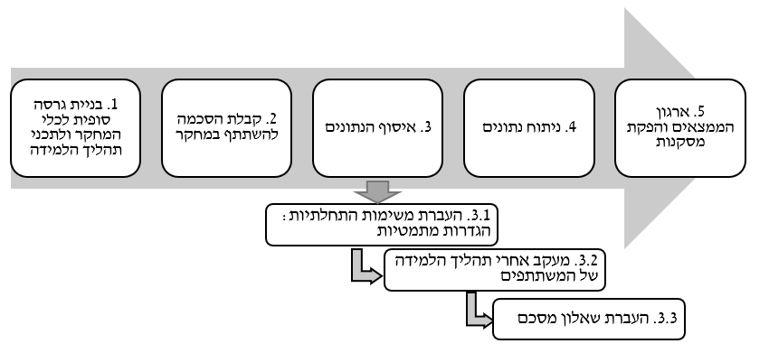

6.4 ניתוח ועיבוד נתונים מתוכננים

1. המשימות ההתחלתיות והשאלון המסכם: הניתוח יתבסס על ניתוח תוכן תמטי (Braun & Clarke 2006) ובהתבסס על הקטיגוריות שעלו במחקרם של צמיר ועמיתיה (Tsamir et al., 2015) לגבי הגדרת מושגים גיאומטריים. כל הגדרה תבחן לפי הממדים הבאים: הכלת התכונות הקריטיות, התכונות מספיקות, ההגדרה מנימאלית או מורחבת, אילו תכונות קריטיות נוספו, ואילו תכונות לא קריטיות נוספו. לגבי נכונות ההגדרה נתבסס על ההגדרות המוצגת באתר משרד החינוך והיווה בסיס עבדותם של צמיר ועמתיה (Tsamir et al., 2015). ניתוח תשובות המשתתפים לזיהוי צורות יערך לפי מחוון שיבנו החוקרים לגבי המשימות ההתחלתיות והשאלון המסכם ( נספח 5(.

בהתבסס על הניתוח תבנה טבלת שכיחויות המתארת תשובות המשתתפים בכל הקטיגוריות. ותבנה טבלת שכיחויות המתארת אחוז הצלחת התלמידים בזיהוי צורות של המושגים מתוך כל קטיגוריות ההגדרות שהתקבלו. בנוסף לטבלה המציגה שכיחויות זיהוי נכון או לא נכון בהתבסס על מחוון החוקרים. יערך השוואה בין הנתונים הנגזרים משני כלי המחקר.

1. תצפיות: ינותחו בשני שלבים: *הראשון* יתבסס על מודל הטיעון של טולמין (Toulmin, 1969; 2003), מתחיל בבניית יומן טיעונים, אשר יתבסס על צפייה בכל דיוני המליאה שיתרחשו בכיתה. והדגשת הדיונים בכל פעם שהמשתתפים מסיקים בהם מסקנות. מסקנות אלה יסומנו, יאוספו, ויאורגנו על-פי מרכיבי מודל הטיעון: נתונים, טענה, הצדקה, תימוכין, התנגדות והסתייגות. ו*השלב השני* יתבסס על רוזמאן וסטיפן (Rasmussen & Stephan, 2008) הבוחנים קיום שלושת הקטיגוריות : השמטה, שינוי מקום ושימוש חוזר המהווים אינדיקציה שהלמידה היא קולקטיבית (דוגמא בנספח 6).

תהליך ניתוח הנתונים הנגזרים משלושת כלי המחקר, ינותח ע"י כל חוקר בלבד דרך תהליך איטרטיבי בהתבסס על השיטות שהוסברו קודם. אחרי סיום הניתוח יערך השוואה בין ממצאי הניתוחים של החוקרים, במידה ויש שונה בין הניתוחים יערך דיון.

6.5 סוגיות אתיות והבטחת זכויות הנבדקים

המחקר הוא מחקר פעולה, החוקר בודקת את תהליך הוראה-למידה במסגרת קורס שמלמד. במטרה להבטיח זכויות המשתתפים במחקר, הם יקבלו הסבר מלא על מטרות המחקר, מהלכו, התועלת הצפויה מהחוקר תוך דגש על מתן אפשרות לפרישה מהמחקר בכל עת ללא מתן הסבר. המשתתפים ייתנו את הסכמתם בכתב, למשתתפים יובהר שאין קשר בין השתתפותם במחקר לבין ציון הקורס. תיעוד ההשתתפות בתהליך ההוראה-למידה וצילום המהלכים יהיו בהסכמת המשתתפים המפורשת, בנוסף תהיה אפשרות לתיעוד בלי לחשוף את פני המשתתפים. כל השאלונים והסרטים המצולמים ישמרו בארון סגור שהגישה תהיה רק לחוקרים, ולא יימסר כל פרט מזהה הנוגע לנחקרים. כל מידע אישי לא רלוונטי יוסר מממצאי המחקר. חשוב לציין שציוני המשתתפים יקבעו לפי משימות ועבודות שלא קשורות למחקר. העיסוק בניתוח הממצאים יחל בתום הקורס.

כל תמלולי השיח יהיה דרך שימוש בשמות בדויים וזהותם של המשתתפים לא תיחשף. המחקר ותוצאותיו ישמשו רק לצורכי המחקר בלבד. מובן שללא רשות המחקר במוסד הנבחר למחקר – לא יתקיים מחקר זה. כמו גם, דוח המחקר לא יכלול פרטים על המשתתפים או על המוסד המשתתף.

1. חשיבות המחקר

לממצאי המחקר המוצע עשויות להיות השלכות באשר לחשיבות שימוש בניתוח אירועים מבוסס שיח טיעוני והעוסק בהגדרות במהלך הכשרת מורים להוראת גיאומטריה בכיתות א'-ב' . ליתר פירוט, ממצאי המחקר עשויים לתת השפעתם לגבי הוראת גיאומטריה בתחום עיצוב מטלות: המחקר הנוכחי עשוי לספק כלי פדגוגי של ניתוח אירועים למורים וסטודנטים המתכשרים להוראה הלוקח בחשבון את הקשיים והכשלים אשר נתקלים בהם תלמידים בנושא הגדרות. המטלות אשר נשתמש בהם במחקר הנוכחי יכולות לשמש כעוגן ראשוני אשר באמצעותו ניתן ליצור ולפתח פעילויות דומות ואחרות אשר מטרתן לנסות לצמצם באופן ניכר את הקשיים אשר גורמים לבעיות בהגדרות.

בתחום של הכשרת מורים: רצוי מאוד כי סטודנטים המתכשרים להוראה יהיו חשופים במהלך הכשרתם לגבי השפעת השימוש בכלי פדגוגי זה. המטרה של חשיפתם של סטודנטים היא יצירת תודעה לתהליכים הקורים במהלך ניתוח האירועים יצירת תודעה ורצון כאלו יכולה לעזור להם באבחון, חשיבה וביצוע הוראה טובה יותר.

1. מגבלות המחקר

המחקר אינו מתיימר לטעון כי הקבוצה הנחקרת מהוות מדגם מייצג של אוכלוסיית הסטודנטים המרחיבים את הכשרתם להוראה בכיתות א'-ב'. המחקר לא ייקח בחשבון אוכלוסיית מחקר כללית של סטודנטים בכלל, המחקר יבוצע על מדגם יחסית קטן וזה עלול להווה מגבלה באשר להכללת ממצאי המחקר, המדגם קטן יחסית עקב אילוצי תהליך ההוראה-למידה הארוכה ותהליך ניתוח הנתונים המורכב.

1. רשימת מקורות

לוי, ד' (2006). *מחקר פעולה: הלכה ומעשה*. תל אביב: מכון מופ"ת.

מרקוביץ', צ. (2003). *ניתוח אירועים מתמטיים בכיתה*. תל-אביב:מכון מופת

כהן, נ. (2020). "לראות, לנתח ומה שביניהם", *מספר חזק 2000* גיליון 31 אוגוסט 2020 עמ' 28 -45

Boonen, T., Van Damme, J., & Onghena, P. (2014). Teacher effects on student achievement in first grade: which aspects matter most?. *School Effectiveness and School Improvement, 25*(1), 126-152.<https://doi.org/10.1080/09243453.2013.778297>

Braun, V., & Clarke, V. (2006). Using thematic analysis in psychology. Qualitative Research in Psychology, 3(2), 77–101.

Campbell, P. F., Nishio, M., Smith, T. M., Clark, L. M., Conant, D. L., Rust, A. H., ... & Choi, Y. (2014). The relationship between teachers' mathematical content and pedagogical knowledge, teachers' perceptions, and student achievement. *Journal for Research in Mathematics Education, 45*(4), 419-459.

Cobb, P., Stephan, M., McClain, K., & Gravemeijer, K. (2001). Participating in classroom mathematical practices. *The Journal of the Learning Sciences, 10*, 113-163.

Flynn, A. E., & Klein, J. D. (2001). The influence of discussion groups in a case-based learning environment. *Educational Technology Research and Development*, *49*(3), 71-86.‏

Fujita, T. and Jones, K. (2006), Primary trainee teachers’ understanding of basic geometrical figures in Scotland. In, Novotná, J., Moraová, H., Krátká, M. and Stehlíková, N. (Eds.), *Proceedings 30th Conference of the International Group for the Psychology of Mathematics Education* (PME30). Prague, Czech Republic, *3*, 129-136.

Haj-Yahya, A. (2021). Students' conceptions of the definitions of congruent and similar triangles. *International Journal of Mathematical Education in Science and Technology*, 1-25.‏

Haj-Yahya, A., Daher, W., & Swidan, O. (2019). In-service teachers' conceptions of parallelogram definitions. In *Eleventh Congress of the European Society for Research in Mathematics Education* (No. 12). Freudenthal Group; Freudenthal Institute; ERME.‏

Haj-Yahya, A., Hershkowitz, R., & Dreyfus, T. (2022). Investigating students' geometrical proofs through the lens of students definitions. *Mathematics Education Research Journal (MERJ)*. 1-27.

Herbst, P., Boileau, N., Clark, L., Milewski, A., Chieu, V. M., Gürsel, U., & Chazan, D. (2017). Directing focus and enabling inquiry with representations of practice: Written cases, storyboards, and teacher education. In Galindo, E., & Newton, J., (Eds.). Proceedings of the 39th annual meeting of the international group for the psychology of mathematics education. (pp. 789-796). Indianapolis, IN: Hoosier Association of Mathematics Teacher Educators.

Hershkowitz, R. (1989). Visualization in geometry - two sides of the coin. *Focus on Learning Problems in Mathematics*, *11*(1), 61–76.

Hershkowitz, R. (1990). Psychological aspects of learning geometry. In P. Nesher & J. Kilpatrick (Eds.), *Mathematics and cognition* (pp. 70–95)*.* Cambridge, UK: Cambridge University Press.

Hershkowitz, R., Tabach, M., & Dreyfus, T. (2017). Creative reasoning and shifts of knowledge in the mathematics classroom*. ZDM: The International Journal on Mathematics Education,* *49(1),* 25–36.

Hill, C, H; Rowan, B; Ball, D, L. (2005). Effects of Teachers' Mathematical Knowledge for Teaching on Student Achievement. *American Educational Research Journal Summer*, 42(2), 371-406.

Jones, K., Mooney, C., & Harries, T. (2002). Trainee primary teachers’ knowledge of geometry for teaching. *Proceedings of the British Society for Research into Learning Mathematics*, 22(2), 95-100.

Koçak, M., Gökkurt, B., & Soylu, Y. (2017). An Investigation the Pedagogical Content Knowledge of Pre-Service Elementary Mathematics Teachers’ about the Concept of Cylinder. Cukurova University *Faculty of Education Journal,46*(2), 711-765.

Mammarella, I. C., Caviola, S., Giofrè, D., & Borella, E. (2017). Separating math from anxiety: The role of inhibitory mechanisms. Applied Neuropsychology: Child. doi:10.1080/21622965.2017.1341836

Marchis, I. (2012). Preservice primary school teachers' elementary geometry knowledge. *Acta Didactica Napocensia*, *5*(2), 33-40.‏

National Council of Teachers of Mathematics (NCTM). Principles and Standards for School Mathematics. Reston, VA.: NCTM, 2000.

Okazaki, M. (2013). Identifying situations for fifth graders to construct definitions as conditions for determining geometric figures. In A. M. Lindmeier & A. Heinze (Eds.), *Proceedings of the 37th con- ference of the international group for the psychology of mathematics education* (Vol. 3, pp. 409–416). PME.

Pavlovičová, G., Bočková, V., & Laššová, K. (2022). Spatial Ability and Geometric Thinking of the Students of Teacher Training for Primary Education.

Peterson, P. L., Fennema, E., Carpenter, T., & Loef, M.(1989). Teachers’ pedagogical content beliefs in mathematics. *Cognition and Instruction, 6,* 1-40.

Pickreign, J. (2007). Rectangles and rhombi: how well do pre-service teachers know them? *Issues in the Undergraduate Mathematics Preparation of School Teachers*, *1,* 1-7.

Rasmussen, C., & Stephan, M. (2008). A methodology for documenting collective activity. In A. E. Kelly, R. A. Lesh, & J. Y. Baek (Eds.), *Handbook of innovative design research in science, technology, engineering, mathematics* (STEM) education,195-215. New York: Taylor and Francis.

Rasmussen, C., Wawro, M., & Zandieh, M. (2015). Examining individual and collective level mathematical progress. Educational Studies in Mathematics, 88(2), 259-281.*‏*

Shahbari, J. A. (2017). Mathematical and pedagogical knowledge amongst first- and second-grade in-service and pre-service mathematics teachers. *International Journal for Mathematics Teaching and Learning*, *18*(1), 41-65.

Sharyn, L. Colleen, V. (2011). First year pre-service teachers' mathematical content knowledge: methods of solution for a ratio question. *Mathematics Tteacher Education and Development, 13*(2), 22-43.

Shrestha, R. (2022). Teachersʼ Content Knowledge and Pedagogical Content Knowledge for Teaching: As Preconditions to Develop Studentsʼ Mathematical Thinking at Grade 1-3 in Nepal. *NUE Journal of International Educational Cooperation, 15*, 123-132.

Shulman, L. (1992). Towards a pedagogy of cases. In J. Shulman (ed.), *Case Methods and Teacher Education* (pp. 1-30). New York: Teachers College Press.

Stephan, M., & Rasmussen, C. (2002). Classroom mathematical practices in differential equations. *The Journal of Mathematical Behavior, 21*(4), 459-490.

Stockero, S. L., Leatham, K. R., Ochieng, M. A., Zoest, L. R., & Peterson, B. E. (2019). Teachers’ orientations toward using student mathematical thinking as a resource during whole‑class discussion*. Journal of Mathematics Teacher Education*, 1-31.

Tall, D. O., & Vinner, S. (1981). Concept image and concept definition in mathematics, with special reference to limits and continuity. *Educational Studies in Mathematics*, *12*(2), 151-169.

Taylor, J. A., Roth, K., Wilson, C. D., Stuhlsatz, M. A., Tipto, E. (2017). The Effect of an Analysis-of-Practice, Videocase-Based, Teacher Professional Development Program on Elementary Students' Science Achievement. *Journal of Research on Educational Effectiveness, 10*(2), 241-271.

Tirosh, D., Tsamir, P., Levenson, E. S., & Barkai, R. (2019). Using theories and research to analyze a case: learning about example use. *Journal of Mathematics Teacher Education*, *22*(2), 205-225.

Toulmin, S. E. (1969). *The uses of argument*. Cambridge: Cambridge University.

Toulmin, S. (2003). *The Uses of Argument* (2nd ed.). Cambridge: Cambridge University Press. doi:10.1017/CBO9780511840005

Tsamir, P., Tirosh, D., & Levenson, E. (2008). Intuitive nonexamples: The case of triangles. *Educational Studies in Mathematics*, *69*, 81-95.

Tutak, F. A. (2009). A study of geometry content knowledge of elementary pre service teachers: The case of quadrilaterals. A dissertation presented in partial fulfillment of the requirements for the degree of doctor of philosophy, the graduate school, University of Florida:<http://etd.fcla.edu/UF/UFE0041186/tutak_f.pdf>.

Tsamir, P., Tirosh, D., Levenson, E., Barkai, R. & Tabach, M., (2014). Early-years teachers' concept image and concept definition: triangles, circles and cylinders. *ZDM mathematics Education, 47*(3), 1-13.

Van Hiele, P. M. (1999). Developing geometric thinking through activities that begin with play. *Teaching Children Mathematics, 5*, 310–316.

Van Hiele, P. M. (1986). *Structure and insight: A theory of mathematics education. Orlando*, FL: Academic Press.

Van Hiele, P. M. (1959). The child's thought and geometry. In D. Fuys, D. Geddes & R. Tischler (Eds.), *English translation of selected writings of Dina van Hiele-Geldof and* *Pierre M. Van Hiele* . Brooklyn, NY: Brooklyn College, School of Education, 243-252.

Vinner, S. (1991). The role of definitions in the teaching and learning of mathematics. In D. Tall (Ed.), *Advanced mathematical thinking* (pp. 65–81). Dordrecht: Kluwer Academic Publishers.

Vinner, S., & Hershkowitz, R. (1980). Concept image and common cognitive paths in the development of some simple geometrical concepts. In R. Karplus (Ed.), *Proceedings of the Conference of the International Group for Psychology of Mathematics Education* (pp. 177-184). University of California, Berkeley, California.

נספח מס' 1**: עקרונות הקורס מההיבט המתמטי והדידקטי**

|  |  |
| --- | --- |
| סוג היבט | העיקרון שיוצג בקורס |
| מתמטי | * הכרת תכנית הלימודים במתמטיקה לבית ספר יסודי * צורות ותכונותיהן; ניתוח מאפיינים ותכונות של צורות גאומטריות דו-ממדיות וגופים וקידום נימוקים מתמטיים אודות יחסים גאומטריים. המיומנות המצופה: (א) לזהות, לשיים לבנות, לצייר, להשוות ולמיין צורות דו-מימדיות וגופים. (ב) לתאר מאפיינים ומרכיבים של צורות דו-מימדיות וגופים. (ג) לחקור ולנבא את התוצאות של הרכבת צורות ושל הפרדת צורות. * יחסים של מיקום ומרחב: לציין יחסי מיקום ולתאר יחסי מרחב תוך שימוש במערכת צירים ובמערכות ייצוגיות אחרות. * טרנספורמציות וסימטריה: לבצע טרנספורמציות ולהשתמש בסימטריה על מנת לנתח סיטואציות מתמטיות * וויזואליזציה: שימוש בוויזואליזציה, בהנמקה מרחבית ובמודליזציה גאומטרית לפתרון בעיות. המיומנות המצופה מהלומדים: (א) ליצור דימויים מנטליים של צורות גאומטריות על-ידי שימוש בזיכרון מרחבי ובראייה מרחבית. (ב) לזהות ולייצג עצמים מנקודות מבט שונות. (ג) לקשר בין רעיונות גאומטריים לרעיונות על מספרים ועל מידות. (ד) לזהות ולמקם צורות גאומטריות ומבנים בסביבה. * הגדרה פורלמלית ובלתי פורמלית לצורות דו-ממדיות וגופים: זיהוי תכונות קריטיות, ותכונות אי-קריטיות לכל צורה דו-ממדית או גוף |
| דידקטי | * חשיפה לדוגמאות ואי-דוגמאות לכל צורות דו-ממדיות וגופים, בהתבסס על תכונות כל צורה/גוף * הכרת תיאוריית וואן-הילה ההתפתחותית לחשיבה אצל הגיל הצעיר * הכרת קשיים שבהם נתקלים תלמידים בנושאים שונים בגיאומטריה בכיתות א'-ב' באמצעות הצגת אירועים מתמטיים * חשיפה למגוון פעילויות קונקרטיות ואת אופן השימוש בהן בתוך הכיתה * הכרת חשיבות שיח מתמטי בתהליך הוראה-למידה, בפיתוח החשיבה והמשגה המתמטית * חשיבות תפקידה של המורה במהלך העיסוק במתמטיקה לעודד שיח מתמטי, על-ידי ייצור, זימון ולנצל מצבים בהם קיימת הזדמנות לשיח מתמטי מאתגר וליצור אווירה מעודדת את תלמידיה לשאול, לחוות דעה, להטיל ספק, לבחון השערות ולהציע פתרונות. * הכרה והתנסות במיפוי רמת חשיבה גיאומטרית של התלמידים (ידע מקדים) * התנסות בקידום חשיבה גיאומטרית אצל התלמידים (בהתבסס על ידע מקדים) על-ידי הצגת פעילויות מתאימות ושיח מתמטי מותאם לשכבת גיל התלמידים |

נספח מס' 2**: דוגמא לאירוע מתמטי כתוב**

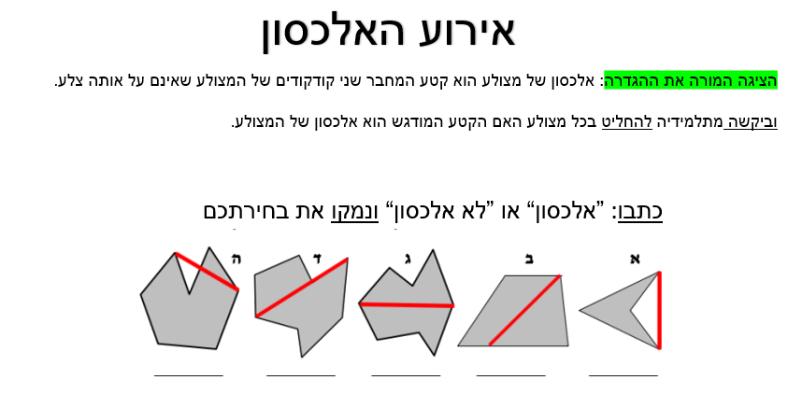

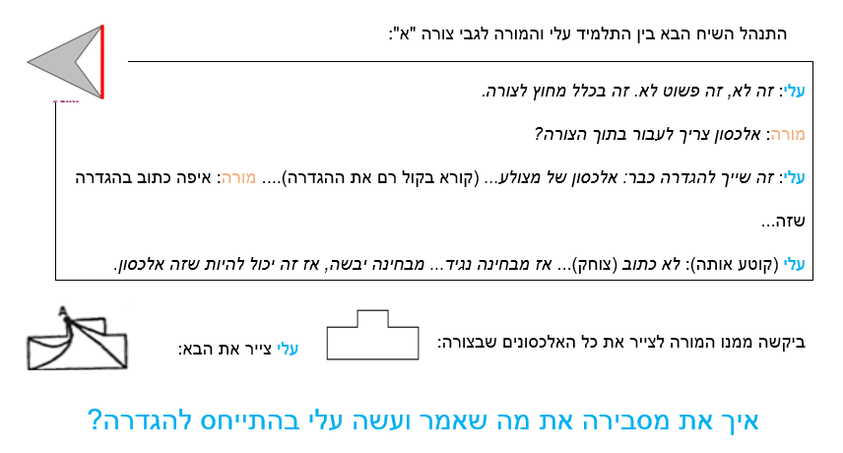

נספח מס'3: **מסלולים משוערים בהבניית ההגדרה**

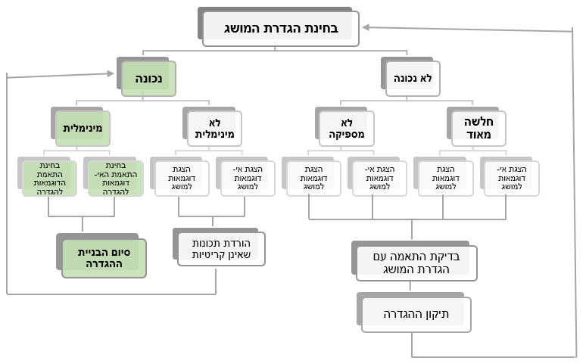

## 

נספח מס'4: **גרסה ראשונית לשאלון ומקורות הפריטים**

|  |  |  |  |
| --- | --- | --- | --- |
|  | **שאלה** | **נושא השאלה** | **מקור** |
| **1** | عرّفوا المصطلحات التالية تعريفا رياضيا مقبولا:  1. القطر في المضلّع  2. المثلث  3. اسطوانة  הגדירו את המושגים הבאים הגדרות מקובלות מבחינה מתמטית:  1. אלכסון במצולע  2. משולש  3. גליל | הגדרת מושג | משרד החינוך (2006) |
| **2** | اكتبي "قطر" أو "ليس قطر" وعللي اختيارك.    כתבי ”אלכסון“ או ”לא אלכסון“ ונמקי את בחירתך | זיהוי דוגמאות ואי-דוגמאות של אלכסונים | (כהן, 2020) |
| **3** | أمامك أسئلة تمييز مثلثات وغير مثلثات. يرجى الإحاطة بدائرة حول إجابتك للسؤال حول كل شكل، ومن ثم عللي اختيارك.    לפניך שאלות זיהוי משולשים ולא-משולשים לצורות גיאומטריות שונות. נא להקיף בעיגול על התשובה שלך לכל צורה, ולנמק את בחירתך. | זיהוי דוגמאות ואי-דוגמאות של משולשים | (Tsamir et al., 2014). |
| **4** | أمامك أسئلة تمييز أشكال هندسية مختلفة. يرجى الإحاطة بدائرة حول إجابتك للسؤال حول كل شكل، ومن ثم عللي اختيارك.    לפניך שאלות זיהוי צורות גיאומטריות שונות. נא להקיף בעיגול על התשובה שלך לכל צורה, ולנמק את בחירתך. | זיהוי דוגמאות ואי-דוגמאות של גלילים |
| **5** | معطى المضلع الآتي:    أ. اكتبي مجموع أقطار المضلع  ب. استعيني بالمسطرة وارسمي جميع الأقطار على الشكل أعلاه    נתון המצולע הבא:    א. רשמי את מספר כל האלכסונים למצולע  ב. ציירי את כל האלכסונים על גבי המצולע למעלה | מספר כל האלכסונים במצולע | אלברט ואחרים' (1992).  **(**אלברט ואחרים, 1992) |
| **6** | أمامك حدث حول موضوع القطر في المضلع، يرجى الإجابة على الأسئلة التي تليه:  حدث القطر في المضلع: عُرضت المهمة التالية أمام تلاميذ في الصف كورقة عمل: عزيزي التلميذ، يظهر في الصور التي أمامك مضلعات مختلفة. ارسم لكل مضلّع كل أقطاره التي يمكن تمريرها من النقطة *A*    حصلت المعلمة على إجابات لتلميذين والذين سلّماها ورقتي العمل على النحو الآتي:    أ) حللي وفًقا لإجابات التلاميذ أعلاه ما الذي يفهمه كل تلميذ حول مصطلح القطر في المضلّع. بمعنى آخر، اكتبي التعريف الذي اكتسبه كل منهما حول القطر.  ب) أمامك مضلعين، ارسمي جميع الأقطار الخارجة من النقطة A وفقا لما فهمه التلميذين عن القطر.    לפניך אירוע בנושא האלכסון במצולע, נא לענות על כל השאלות שלאחריו:  אירוע האלכסון במצולע: הוצגה המטלה הבאה בפני התלמידים בכיתה כדף עבודה:  *תלמיד יקר, מוצג בפניך מצולעים שונים, נא לצייר במצולעים אלה את כל האלכסונים האפשריים עם הקודקוד A.*    קיבלה המורה תשובות שני תלמידים שמסרו את דפי עבודה שלהם:    (א) נתחי לפי התשובות של שני התלמידים למעלה, מה מבין כל תלמיד לגבי המושג אלכסון במצולע. במילים אחרות, רשמי את הגדרת האלכסון שלהם.  (ב) לפניך שני מצולעים, ציירי -לפי מה ששני התלמידים לעיל הבינו לגבי האלכסון- את כל האלכסונים היוצאים מקודקוד A. |  |

נספח מס' 5: **דוגמה לניתוח הגדרה לפי קריטריונים**

|  |  |  |  |  |
| --- | --- | --- | --- | --- |
| טבלה 2: הגדרה נכונה ולא נכונה למלבן | | | | |
|  | הגדרה נכונה | | הגדרה אינה נכונה | |
| מינימלית | לא מינימלית | לא מספיקה | חלשה מאוד |
| דוגמה: מלבן | מרובע שכל זוויותיו ישרות | מרובע שכל זוויותיו ישרות וכל שתי צלעות נגדיות שוות זו לזו. | מרובע שכל שתי צלעות נגדיות שוות זו לזו. | מצולע שכל שתי צלעות נגדיות שוות זו לזו. |

נספח מס' 6**: דוגמא לחלק מניתוח אירוע ממחק החילוץ**

השלב הראשון בניתוח: בהתאם למרכיבי מודל הטיעון של טולמין (Toulmin, 1969):

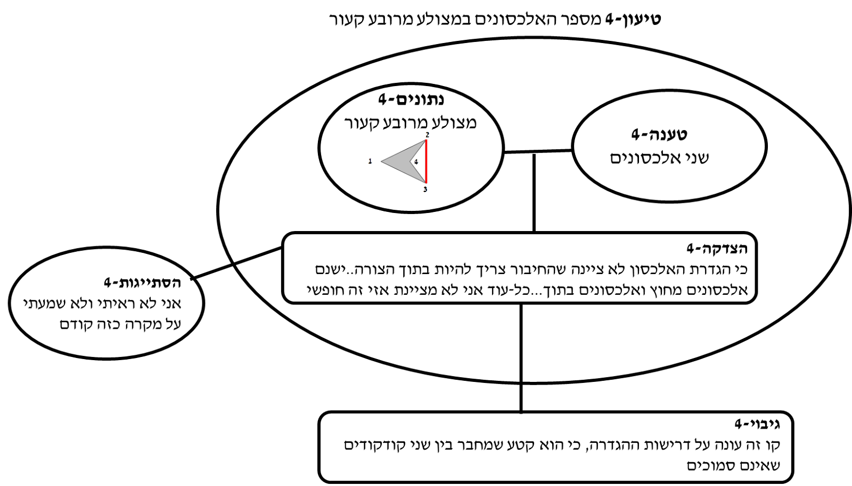

לשלב זה נוסף מיון של כל טיעון לאחת משלושת הרמות הבאות: i. בסיסית – הטיעון מכיל "נתונים" ו"טענה", או/גם "הצדקה" אחת; ii. מורחבת – הטיעון כולל את הרמה הבסיסית ו"התנגדות" אחת לפחות ו/או "הסתייגות" אחת לפחות ו/או מספר "הצדקות"; iii. או מורכבת – הטיעון כולל את הרמה הבסיסית או את הרמה המורחבת ומקונן טיעון אחד לפחות באחד ממרכיבי הטיעון.

בהתייחס לטיעון-4 המוצג לעיל, נוסף מיון לרמה המורחבת – הטיעון כולל את הרמה הבסיסית ו"התנגדות" אחת לפחות ו/או "הסתייגות" אחת לפחות ו/או מספר "הצדקות".

השלב השני:

החוקרים ינתחו את השיח בעזרת שלושה קריטריונים המאפיינים מצבים שבהם רעיונות מתמטיים מקובלים בכיתה ש-"מתפקדים-כמו-היו-משותפים" המבוסס על רוזמאן וסטיפן (Rasmussen & Stephan, 2008) הבאים: (1) *השמטה*-כאשר הגיבוי ו/או ההצדקה אינם מופיעים עוד בהסברי הלומדים,זה אומר שהרעיון המתמטי יהפוך להיות מובן-מאליו. (2) *שינוי מקום*- כאשר כל אחד מארבעת החלקים של טיעון (הנתונים, הטענה, ההצדקה או הגיבוי) משנים את מקומם (shift position) בטיעונים עתידיים בהמשך הדיון. זה אומר, שרעיון המתמטי שבאה לידי ביטוי בטענה הופך להיות חלק מדרכי החשיבה הנורמטיבית של הקבוצה. (3) *שימוש חוזר*, משמעותו שימוש חוזר ברעיון מתמטי כנתונים או כהצדקה.

לדוגמה:

נתבסס בשלב זה לאפיזודה הבאה:

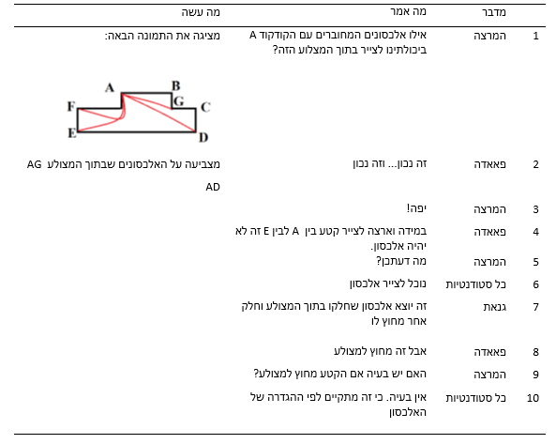

בהמשך הדיון לגבי האלכסון (1-10), במיוחד לגבי מיקום האלכסון ביחס למצולע. מרבית המשתתפות זיהו שיש אפשרות נוספת למיקום האלכסון: חלקו בפנים וחלקו בחוץ (7, 6). בהסכמה זו, המשתתפות מודעות שיש אפשרויות למיקומות שונים של האלכסון במצולע, לאו דווקא מוכל כולו בתוך המצולע. לאור הסכמה זו, ניתן לסכם כי זאת עדות עקיפה לכך שהרעיון " אחת האפשרויות למיקום האלכסון במצולע הוא: חלקו בפנים וחלקו בחוץ", הפך לרעיון מתפקד-כמו-היה-משותף במהלך הדיון.

שלב זה יכלול זיהוי דרכים נורמטיביות להסקת מסקנות (NWRs: Normative Ways of Reasoning) המוכלות בנושא אלכסון במצולע: ממצאי השאלון המסכם במחקר החילוץ מראים כי המשתתפות הגדירו את האלכסון כ-"קטע המחבר בין שני קודקודים שאינם סמוכים במצולע. כלומר, הם הגיעו למסקנה כי אם התבקשו לשפוט קו מסוים במצולע הם יצטרכו לבדוק אם קו זה עומד בשלוש התכונות הקריטיות הבאות: (1) קטע (2) מחבר בין שני קודקודים של המצולע, (3) והקודקודים הללו אסור שיהיו על אותה צלע, הרי הוא אכן אלכסון של המצולע, גם אם לא חשבו שהוא כזה. כי פשוט אלה הם התכונות הנגזרות מההגדרה שלו.